MANUAL DE USUARIO PARA EL SISTEMA DE INFORMACION HEALTH CONNECTION
Introducción
Bienvenido al Manual de Usuario del sistema Health Connection, una plataforma digital diseñada para optimizar la gestión de servicios médicos. Este manual tiene como objetivo guiar paso a paso a los pacientes en el uso correcto y eficiente del sistema, desde el registro inicial hasta la gestión de sus citas y datos personales. Aquí encontrarás instrucciones claras, funcionalidades disponibles y ayudas para resolver posibles errores durante la navegación.
Este documento está dirigido principalmente a pacientes que utilizan el sistema, pero también puede ser útil para personal administrativo o técnico en labores de acompañamiento y soporte.
Índice
- Registro de Usuario
1.1. Objetivo de la funcionalidad
1.2. Pasos para registrarse
1.3. Posibles errores
1.4. Vista de la funcionalidad
- Inicio de Sesión
2.1. Objetivo de la funcionalidad
2.2. Pasos para iniciar sesión
2.3. Posibles errores
2.4. Vista de la funcionalidad
- Panel Principal del Paciente
3.1. Objetivo de la funcionalidad
3.2. Funcionalidades disponibles
3.3. Vista de la funcionalidad
- Perfil del Paciente
4.1. Objetivo de la funcionalidad
4.2. Funcionalidades disponibles
|4.3 Ver historial clínico
4.4. Editar perfil
4.5. Cerrar sesión
4.6. Vista de las funcionalidades
- Agendar Cita Médica
5.1. Objetivo de la funcionalidad
5.2. Pasos para agendar una cita
5.3. Posibles errores
5.4. Vista de la funcionalidad
- Lista de Citas Médicas
6.1. Visualización general de citas
6.2. Funcionalidades disponibles
6.3 Vista de la funcionalidad

  - Registro de Usuario:
1.1 Objetivo de la funcionalidad:
Permitir que un nuevo usuario cree una cuenta en el sistema Health Connection completando sus datos personales y credenciales.
1.2 Pasos para Registrarse:
- Acceder al Formulario
  - Dirígete a la página de registro dentro del sistema.
  - Verás un formulario con campos obligatorios para completar tu información.
- Seleccionar Foto de Perfil (Opcional)
  - Haz clic en la imagen de perfil.
  - Se abrirá una ventana para seleccionar una imagen desde tu dispositivo.
  - Selecciona y carga la imagen deseada.
- Completar Datos de Usuario
  - Usuario: Escribe un nombre de usuario (debe ser único).
  - Contraseña: Ingresa una contraseña segura. Puedes hacer clic en el ícono del ojo para verla temporalmente.
  - Nombre y Apellido: Ingresa tus nombres completos.
- Datos de Documento
  - Tipo de Documento: Selecciona el tipo (C.C., T.I., etc.).
  - Número de Documento: Escribe el número sin puntos ni guiones.
- Información Personal
  - Género: Elige una opción del menú desplegable.
  - Correo Electrónico: Ingresa un correo válido (se usará para notificaciones).
  - Teléfono: Ingresa tu número de contacto (solo dígitos).
  - Fecha de Nacimiento: Selecciónala desde el calendario.
- Datos de Ubicación
  - Dirección: Escribe tu dirección completa.
  - Ciudad: Selecciona tu ciudad desde el listado.
- Registrar
  - Revisa que todos los datos estén correctos.
  - Haz clic en el botón verde Registrar.
  - Posibles errores:
  - (Aquí deben ir los errores a la hora de registrar un usuario por parte del cliente)

  - Vista de la funcionalidad:
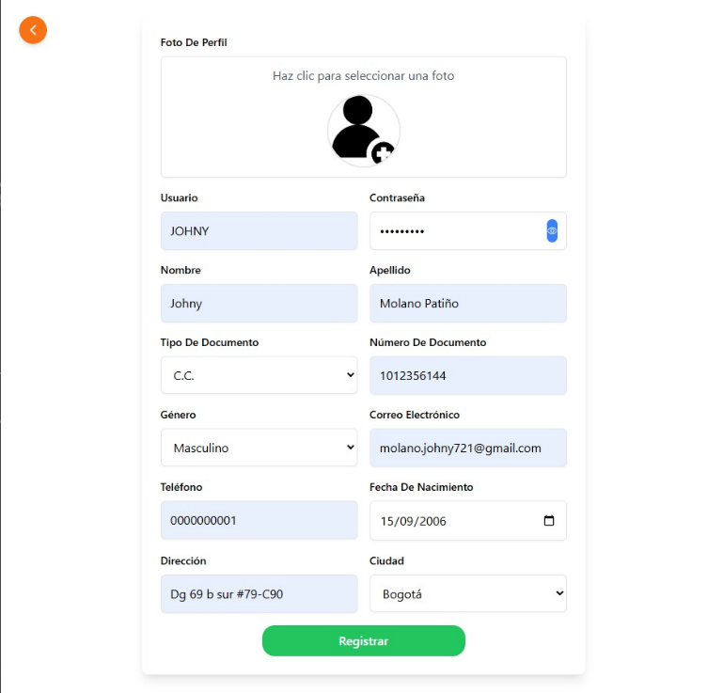

2. Inicio de sesión:
  - Objetivo de la funcionalidad:
Permitir que los usuarios registrados ingresen al sistema Health Connection mediante sus credenciales de acceso.
  - Pasos para Iniciar Sesión:
- Abrir la Página de Inicio de Sesión
  - Ingresa a la URL del sistema.
  - Verás un cuadro central con el título “Iniciar Sesión”.
- Ingresar Credenciales
  - Usuario: Escribe tu nombre de usuario.
  - Contraseña: Ingresa la contraseña asociada a ese usuario. Se ocultará por seguridad.
- Confirmar Inicio
  - Haz clic en el botón azul Iniciar Sesión.
  - Si las credenciales son correctas, serás redirigido al panel principal del sistema.
  - Posibles errores:
- (Aquí deben ir los errores a la hora de registrar un usuario por parte del cliente)

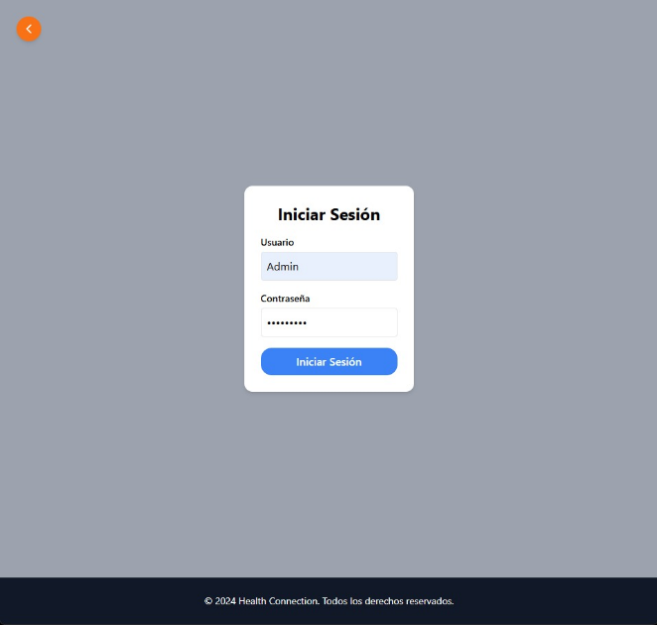
  - Vista de la funcionalidad:

3. Panel principal de Paciente:
  - Objetivo de la funcionalidad
Permitir que el paciente acceda rápidamente a funciones clave del sistema como solicitar citas, revisar su historial médico y consultar publicaciones informativas.
  - Funcionalidades
- Solicitar citas
- Ver citas
- Ver Ultimas publicaciones
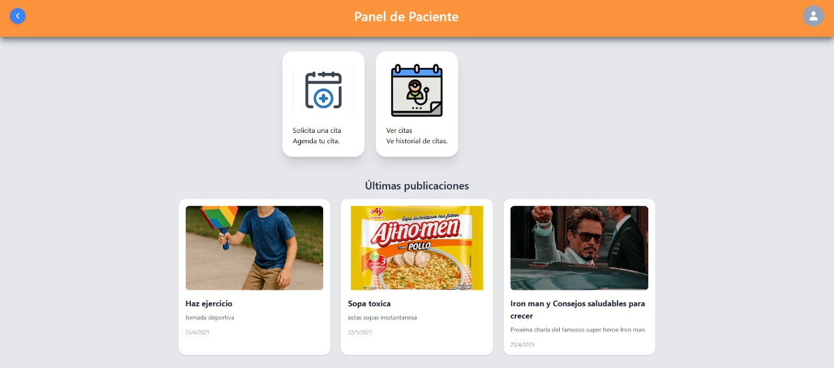
3.3 Vista de la funcionalidad:

4. Perfil de Paciente:
  - Objetivo de la funcionalidad:
Permitir al paciente consultar su información personal registrada en el sistema y acceder a opciones como editar sus datos, ver su historial clínico o cerrar sesión.
  - Funcionalidades disponibles:
4.2.1 Ver información del perfil
Funcionalidad:
Muestra todos los datos personales del paciente registrados en el sistema, incluyendo:
- Nombre completo
- Tipo y número de documento
- Género
- Teléfono
- Correo electrónico
- Fecha de nacimiento
- Dirección
- Ciudad
    - Vista de la funcionalidad:
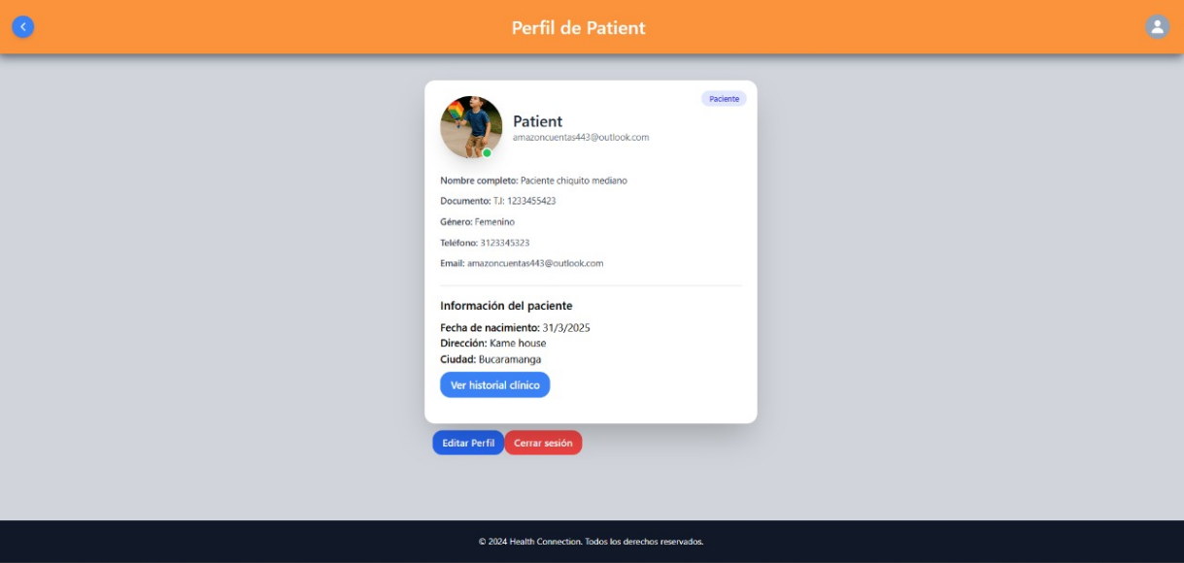
4.3 Ver historial clínico
4.3.1 Funcionalidad:
Permite al paciente acceder a su historial médico almacenado en el sistema.
4.3.2 Pasos para acceder:
- Haz clic en el botón azul Ver historial clínico.
- Se abrirá una nueva vista con el historial de consultas, diagnósticos, exámenes u observaciones médicas.
4.3.3 Vista de la funcionalidad:
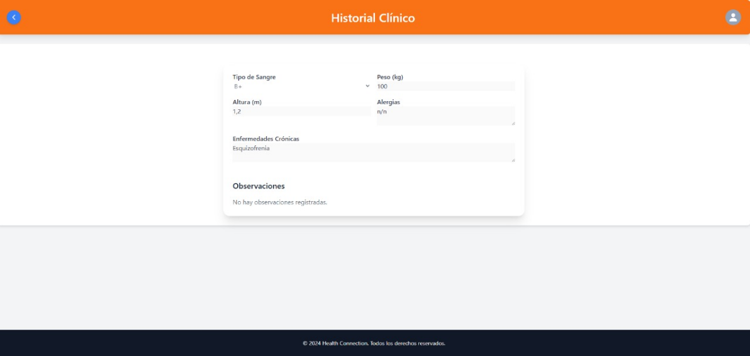

4.4 Editar perfil
4.4.1 Funcionalidad:
Permite modificar la información personal del paciente.
4.4.2 Pasos para editar perfil:
- Haz clic en el botón azul Editar Perfil.
- Se abrirá un formulario con los campos actuales del usuario.
- Realiza los cambios necesarios y guarda la información actualizada.
4.5 Posibles Errores:
(Aquí van los errores que se pueden generar al editar el perfil del usuario)
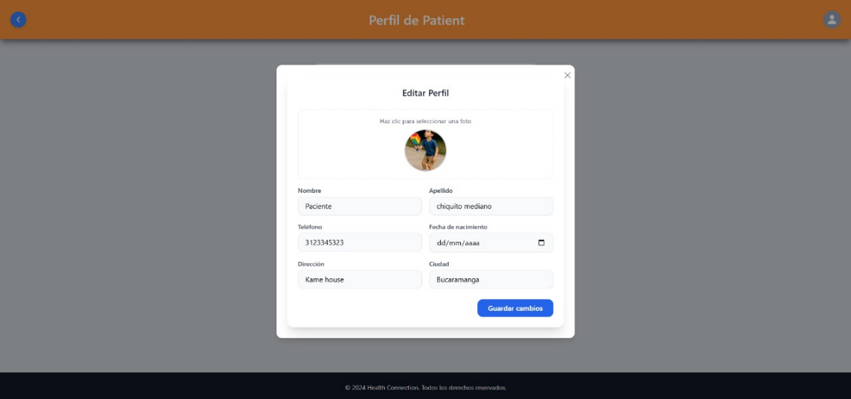
  - Vista de la funcionalidad:

4.7Cerrar sesión:
4.Funcionalidad:
Finaliza la sesión activa del usuario y lo redirige a la pantalla de inicio de sesión.
4.7.2 Pasos para cerrar sesión:
- Haz clic en el botón rojo Cerrar sesión.
- El sistema cerrará la sesión y volverás a la página de login.

5. Agendar cita medica
  - Objetivo de la funcionalidad:
Permitir al paciente agendar una nueva cita médica seleccionando la especialidad, el médico, la fecha y la hora disponibles.
  - Pasos para agendar una cita:
- Seleccionar especialidad
  - Haz clic en el menú desplegable Especialidad.
  - Escoge la especialidad médica deseada (ej. cardiología).
- Seleccionar doctor
  - Automáticamente se mostrarán los doctores disponibles para la especialidad seleccionada.
  - Selecciona el profesional con el que deseas agendar la cita.
- Consultar precio
  - El sistema mostrará de forma automática el valor de la consulta médica.
  - Este campo no se puede editar.
- Seleccionar fecha
  - Haz clic en el campo Fecha.
  - Elige desde el calendario el día disponible para la consulta.
- Seleccionar hora de inicio
  - Haz clic en el menú desplegable Hora de inicio.
  - Selecciona una hora disponible para agendar la cita.
  - Este campo es obligatorio.
- Hora de fin (automática)
  - Una vez seleccionada la hora de inicio, el sistema puede calcular la hora de fin según la duración de la consulta.
  - Este campo no es editable.
- Crear cita
  - Verifica que todos los campos estén completos.
  - Haz clic en el botón azul Crear cita para guardar la cita en el sistema.
  - Posibles errores:
(Aquí van los errores que se pueden generar al editar el perfil del usuario)

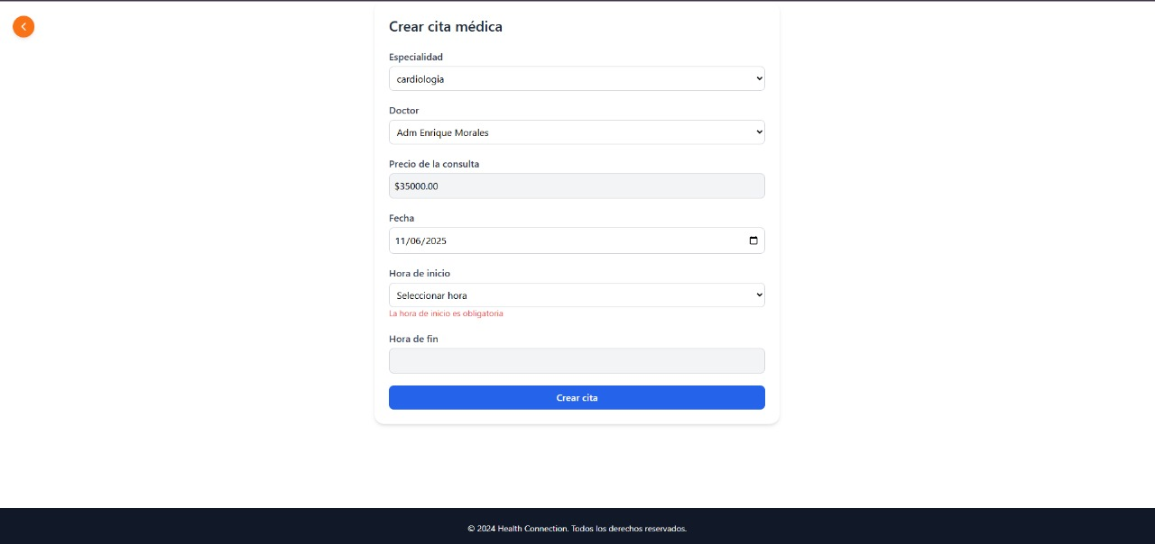
  - Vista de la funcionalidad:

6.Lista de citas
  - Objetivo de la funcionalidad
Permitir al paciente visualizar todas las citas médicas agendadas, filtrarlas por estado y realizar acciones como consultar detalles o cancelarlas.
  - Funcionalidades disponibles
    - Visualización de citas
Funcionalidad:
Se muestra una tabla con las citas médicas del paciente. Cada fila contiene:
- ID: Identificador único de la cita.
- Paciente: Nombre del paciente.
- Doctor: Nombre del doctor asignado. Si el doctor fue eliminado del sistema, aparecerá como “Doctor Eliminado”.
- Fecha: Día programado de la cita.
- Estado: Estado actual de la cita (ej. Pending, Realizada, Cancelada).
- Acciones: Botones para Ver detalles o Cancelar la cita.
6.3 Vista de la f uncionalidad: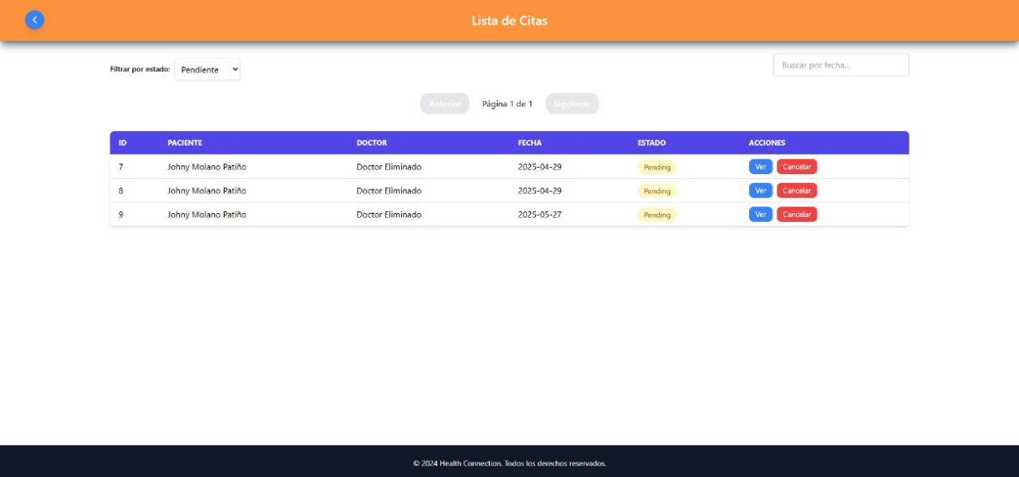6.3.1 Filtrar por estado
Funcionalidad:
Permite al paciente mostrar únicamente las citas que se encuentren en un estado específico.
Pasos para filtrar:
- Haz clic en el menú desplegable Filtrar por estado.
- Selecciona una opción: Pendiente, Realizada, Cancelada, etc.
- La tabla se actualizará mostrando solo las citas que coincidan con ese estado.
6.3.2 Buscar por fecha
Funcionalidad:
Permite al paciente buscar citas por fecha específica.
Pasos para buscar:
- Escribe una fecha en el campo de búsqueda ubicado en la parte superior derecha (ej. 2025-04-29).
- La tabla se actualizará con los resultados que coincidan con esa fecha.
6.3.3 Ver cita
Funcionalidad:
Muestra los detalles completos de una cita médica.
Pasos para ver detalles:
- Haz clic en el botón azul Ver correspondiente a la cita que deseas consultar.
- Se abrirá una vista con información ampliada de esa cita.

Vista de la funcionalidad:

    - Cancelar cita
Funcionalidad:
Permite al paciente cancelar una cita médica previamente agendada.
Pasos para cancelar:
- Haz clic en el botón rojo Cancelar junto a la cita que desees anular.
- El sistema solicitará confirmación antes de proceder.
- Una vez confirmada, la cita pasará al estado Cancelada.

